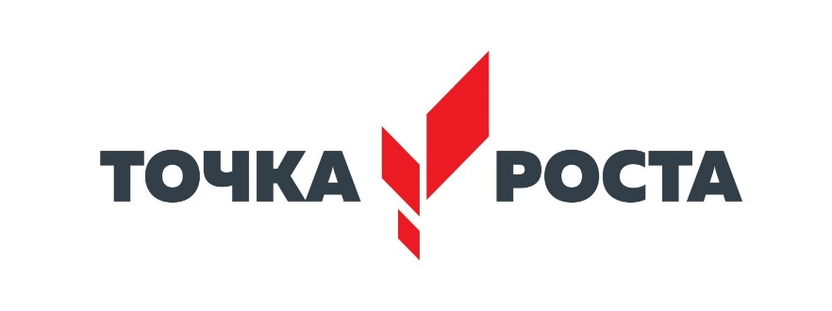 | УТВЕРЖДЕН  приказом директора МБОУ ООШ №10  им.Атамана Головатого  от 18.08.2021 №166

РЕЖИМ ЗАНЯТИЙ
центра образования естественно-научной и технологической направленностей «Точка роста»
на 2021-2022 учебный год

кабинет | Понедельник | Вторник | Среда | Четверг | Пятница | Суббота

1 | 2 | 3 | 4 | 5 | 6 | 7
Программы дополнительного образования

Кабинет № 9 «Физика»  Ардатьева Л.А. | 16.00-16.45  «Физика в сказках»,  7 класс, | 16.00-16.45  «Физика в сказках»,  8б класс, | 16.00-16.45  «Мифы и легенды Физики»,  8а класс, | 16.00-16.45  «Физика в сказках»,  7 класс, | 16.00-16.45  «Физика в сказках»,  8б класс, | 12.00-12.45  «Мифы и легенды Физики»,  8а класс
13.00-13.45
14.00-14.45
«Мифы и легенды Физики»,
9 класс

Кабинет №11  «Химия и биология»  Петросян Т.И. | 15.00-16.00  «В мире животных» | 15.00-16.00  «Основы химии» | 15.00-16.00  «В мире животных» | 15.00-16.00  «Основы химии»
Кабинет №10  «Информатика» | 15.00-17.00  «Эколята»  5 класс  Борисова Т.А. | 15.00-17.00  «Алгоритмика»  8а класс  Борисова Т.А. | 13.00-15.00  «Эколята»  4 класс  Борисова Т.А. | 15.00-17.00  «Алгоритмика»  8б класс  Борисова Т.А.
 |  |  | 15.00-17.00  «Scratch: программирование для детей»  6б класс  Евталициди Е.С. |  | 15.00-17.00  «Scratch: программирование для детей»  6а класс  Евталициди Е.С.

Куратор центра «Точка роста» Т.А. Борисова

